|  |  |
| --- | --- |
| **SỞ GIÁO DỤC VÀ ĐÀO TẠO**  **BẮC NINH** | **HƯỚNG DẪN GIẢI ĐỀ ÔN TẬP SỐ 3**  **KỲ THI TỐT NGHIỆP THPT NĂM HỌC 2021-2022**  **Môn : VẬT LÍ**  *Thời gian làm bài: 50 phút, không kể thời gian phát đề* |
|  |  |

**\* Đơn vị đề xuất: Trường THPT Lê Văn Thịnh**

**\* Giáo viên cốt cán thẩm định:**

**1) Nguyễn Thị Thu Hà, đơn vị công tác: Trường THPT Lý Thái Tổ.**

**2) Lê Thị Luyện, đơn vị công tác: Trường THPT Nguyễn Văn Cừ.**

|  |  |  |  |  |  |  |  |  |  |
| --- | --- | --- | --- | --- | --- | --- | --- | --- | --- |
| 1. D | 2. D | 3. A | 4. D | 5. B | 6. C | 7. C | 8. C | 9. D | 10. B |
| 11. D | 12. C | 13. C | 14. C | 15. C | 16. C | 17. C | 18. B | 19. D | 20. D |
| 21. B | 22. B | 23. B | 24. D | 25. B | 26. D | 27. A | 28. B | 29. B | 30. B |
| 31. C | 32. B | 33. D | 34. D | 35. B | 36. C | 37. D | 38. D | 39. D | 40. B |

**Câu 31.** Trong thí nghiệm Young về giao thoa với ánh sáng đơn sắc xác định, thì tại điểm M trên màn quan sát là vân sáng bậc 5. Sau đó giảm khoảng cách giữa hai khe một đoạn bằng 0,2 mm thì tại M trở thành vân tối thứ 5 so với vân sáng trung tâm. Ban đầu khoảng cách giữa hai khe là

**A.** 2,2 mm. **B.** 1,2 mm. **C.** 2 mm. **D.** 1 mm.

***Lời giải***

**Câu 31  Chọn C.**

**Câu 32:** Một mạch điện gồm một cuộn dây có điện trở thuần r hệ số tự cảm L nối tiếp với một tụ điện C được mắc vào một hiệu điện thế xoay chiều. Cường độ hiệu dụng của dòng điện qua mạch đo được I = 0,2 A.Hiệu điện thế hiệu dụng giữa hai đầu đoạn mạch, giữa hai đầu cuộn dây, giữa hai bản tụ điện có giá trị lần lượt là 120 V, 160 V, 56 V. Điện trở thuần của dây là

**A.** 128Ω **B.** 480 Ω **C.** 96 Ω **D.** 300 Ω

***Lời giải***

**Câu 32**

Z= 600 

Zd = 800 





Giải hệ phương trình ta được r = 480 **. Chọn B**

**Câu 33:** Đặt điện áp xoay chiều  (V) vào hai đầu đoạn mạch AB gồm hai đoạn mạch AD và DB mắc nối tiếp. Đoạn AD gồm điện trở thuần R mắc nối tiếp với cuộn cảm thuần L =0,2/π (H), đoạn DB chỉ có tụ điện C.Điện áp hiệu dụng trên đoạn AD là 60 (V) và trên đoạn DB là 60 (V). Biểu thức dòng điện qua mạch là



**A.**  **B.** 

**C.**  **D.** 

***Lời giải***

**Câu 33.**





Giải ra ta được UL=30 V; Ur=30V. Suy ra I= 1.,5 A

tan Suy ra . Vậy chọn D

**Câu 34:** Trên mặt nước có hai nguồn sóng giống nhau A và B, cách nhau khoảng 8 cm đang dao động vuông góc với mặt nước tạo ra sóng có bước sóng 5 cm. Điểm trên trên mặt nước thuộc đường trung trực của đoạn thẳng AB dao động cùng pha với hai nguồn cách đường thẳng AB một khoảng nhỏ nhất là

**A.** 2 cm. **B.** 2,8 cm. **C.** 2,4 cm. **D.** 3 cm.

***Lời giải***

**Câu 34**

Với hai nguồn kết hợp cùng pha nhau

- Để tại điểm trên trung trưực cùng pha thì d=5 cm

- Ta có x­min = 3cm

**Câu 35:** Con lắc lò xo gồm vật nhỏ nặng 1 kg thực hiện đồng thời hai dao động điều hoà theo phương thẳng đứng, theo các phương trình :  (cm) và  (cm) (Gốc tọa độ trùng với vị trí cân bằng, t đo bằng giây và lấy gia tốc trọng trường g = 10 m/s2). Lực cực đại mà lò xo tác dụng lên vật là

**A.** 10N. **B.** 20 N. **C.** 25 N. **D.** 0

***Lời giải***

**Câu 35**

|  |  |
| --- | --- |
| Chọn B. |  |

**Câu 36:** Một đài bán dẫn có thể thu được cả dải sóng AM và dải sóng FM bằng cách thay đổi cuộn cảm L của mạch thu sóng nhưng vẫn dùng chung một tụ xoay. Khi thu sóng AM, đài thu được dải sóng từ 100 m đến 600 m. Khi thu sóng FM, đài thu được bước sóng ngắn nhất là 2,5 m. Bước sóng dài nhất trong dải sóng FM mà đài thu được là

A. 5 m. B. 7,5 m. C. 15 m. D. 12 m.

***Lời giải***

**Câu 36**







**Câu 37**. Một bệnh nhân điều trị bằng đồng vị phóng xạ, dùng tia γ để diệt tế bào bệnh. Thời gian chiếu xạ lần đầu là Δt = 20 phút, cứ sau 1 tháng thì bệnh nhân phải tới bệnh viện khám bệnh và tiếp tục chiếu xạ. Biết đồng vị phóng xạ đó có chu kỳ bán rã T = 4 tháng (coi Δt << T) và vẫn dùng nguồn phóng xạ trong lần đầu. Hỏi lần chiếu xạ thứ 3 phải tiến hành trong bao lâu để bệnh nhân được chiếu xạ với cùng một lượng tia γ như lần đầu?

**A.** 40 phút. **B.** 24,2 phút. **C.** 20 phút. **D.** 28,2 phút.

Lời giải:

+ Liều lượng phóng xạ lần đầu 

+ Do  áp dụng công thức gần đúng 



+ Lần chiếu xạ thứ 3 tức sau 2 tháng kể từ thời điểm lần đầu. Lượng phóng xạ trong nguồn còn lại



+ Liều lượng chiếu xạ lần thứ 3 là 

+ Trong điều trị ung thư, bệnh nhân được chiếu xạ với một liều xác định một nguồn phóng xa tức là 

phút

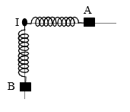**Câu 38**. Trên mặt phẳng nằm ngang nhẵn có hai con lắc lò xo. Các lò xo có cùng độ cứng k = 40 N/m. Các vật nhỏ A và B có khối lượng lần lượt là  và . Ban đầu, A và B được giữ ở vị trí sao cho hai lò xo đều bị dãn một đoạn . Đồng thời thả nhẹ để hai vật dao động điều hòa trên hai đường thẳng vuông góc với nhau đi qua giá I cố định (hình vẽ). Biết trong quá trình dao động, lực đàn hồi tác dụng lên giá I có độ lớn nhỏ nhất là 2,51 N. Giá trị  gần nhất với giá trị nào sau đây?

**A.** 6,5 cm **B.** 10,8 cm. **C.** 7,8 cm. **D.** 9,5 cm.

Lời giải:

Chọn chiều dương là chiều giãn của mỗi lò xo, mốc thời gian là lúc thả vật

+ Phương trình dao động của con lắc A và B lần lượt là





+ Lực đàn hồi tổng hợp tác dụng lên điểm I có độ lớn





+ Để thì 



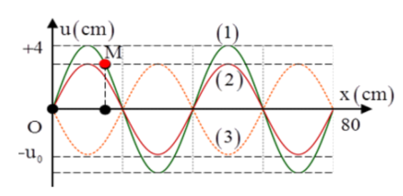**Câu 39**. Sóng dừng trên một sợi dây đàn hồi OB mô tả như hình vẽ. Điểm O trùng với gốc tọa độ trục tung. Lúc t = 0 hình ảnh của sợi dây là (1), sau thời gian nhỏ nhất  và kể từ lúc t = 0 thì hình ảnh của sợi dây lần lượt là (2) và (3). Tốc độ truyền sóng là 20 m/s và biên độ của bụng sóng là 4 cm. Sau thời gian 1/30 s kể từ lúc t = 0, tốc độ dao động của điểm M là:

**A.** 10,9 m/s     **B.** 6,3 m/s     **C.** 4,4 m/s     **D.** 7,7 m/s

Lời giải:

+ Trên dây có 4 bụng sóng suy ra 

+ Chu kì của sóng 

+ Xét dao động của 1 điểm bụng. Tại thời điểm t = 0 ( đường 1) đang ở biên dương, tại thời điểm  gần nhất có li độ bằng biên độ dương của điểm M, tại thời điểm gần nhất thì có li độ bằng biên độ âm của điểm M.

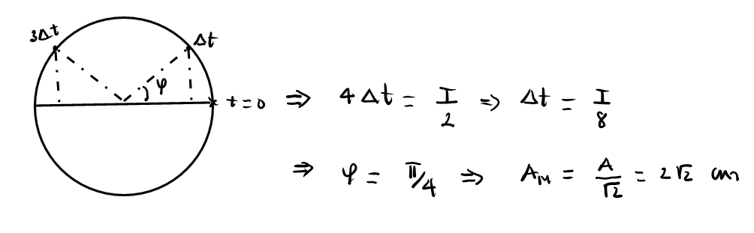

+ Xét dao động của điểm M. Tại thời điểm t = 0 điểm M đang ở biên dương, sau thời điểm  thì li độ của điểm M là 

+ Tốc độ của điểm M khi đó bằng 

**Câu 40**. Đặt điện áp xoay chiều  ( với  và  không đổi ) vào hai đầu đoạn mạch AB gồm đoạn AM chứa cuộn cảm và đoạn MB chứa tụ điện có điện dung  thay đổi được. Khi  thì điện áp trên MB là  và hệ số công suất trên AB là . Khi thì điện áp trên MB là . Giá trị  gần giá trị nào nhất sau đây?

**A.** 0,61. **B.** 0,51. **C.** 0,71. **D.** 0,81.

Lời giải:

+ Dùng giản đồ phép vị tự chung Uc với hệ số 

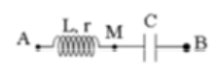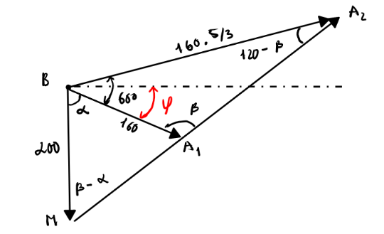





+ Hệ số công suất 